浙江大学城市学院“软件工程导论”课程
需求分析研究报告



项目名称 立体图形手绘辅助
小组组号 G18
小组组长 许滨麟
团队成员 潘明琦
团队成员 曾潘
项目时间 2018学年第二学期
指导老师 杨枨

报告日期：2019年4月2日

文档信息
项目名称 | 立体图形手绘辅助
标题 | 《需求分析研究报告》
类别 | 文档
子类别 | 项目管理
摘要
当前版本 | V0.1
开始日期 | 2019年3月30日
作者 | 潘明琦，许滨麟，曾潘
文档拥有者 | SE2019春——G18
送交人员 | 杨枨老师
文件 | <需求分析研究报告.doc> - <文件类型：Microsft Word >
修改历史
版 本 号 | 日期 | 修改人 | 审阅人 | 摘要
V0.1 | 2018/3/30 | 潘明琦 | 许滨麟

目录

1引言 4
1.1编写目的 4
1.2背景 5
1.3定义 5
1.4参考资料 6
2任务概述 7
2.1目标 7
2.2用户人群 7
2.3假定和约束 7
3需求规定 11
3.1对功能的规定 11
3.1.1主要界面 11
3.1.2基础模型
3.1.3基础操作
3.2对性能的规定
3.2.1流畅性
3.2.2美观性
3.2.3资源损耗
3.3输人输出要求
3.4可维护性要求
3.5其他专门要求
4运行环境规定
4.1设备
4.2支持软件
4.3接口
4.4控制
5各类需求分析图
5.1ER图
5.2状态转换图
5.3 IPO图
5.4数据字典
6 访谈记录

1引言

1.1编写目的
本需求分析报告的目的是规范化本软件的编写，旨在于提高软件开发过程中的能见度，便于对软件开发过程中的控制与管理，同时提出了立体图形手绘辅助软件的开发过程，便于之后总体设计、详细设计的顺利进行，并作为工作成果的原始依据，同时也对本软件的开发方向有了一个明确的指导。
构建一个软件系统最困难的工作是确定构建什么。其他任何工作都不会像这部分工作那样，在出错之后会如此严重地影响随后实现的系统，并且在以后修补竟会如此的困难。 需求分析是一个非常重要的过程，它完成的好坏直接影响后续软件开发的质量。一般情况下，用户并不熟悉计算机的相关知识，而软件开发人员对相关的业务领域也不甚了解，用户与开发人员之间对同一问题理解的差异和习惯用语的不同往往会为需求分析带来很大的困难。所以，开发人员和用户之间充分和有效的沟通在需求分析的过程中至关重要。 有效的需求分析通常都具有一定的难度，一方面是因为交流存在障碍，另一方面是因为用户通常对需求的陈述不完备、不准确和不全面，并且还可能不断地变化。开发人员不仅需要在用户的帮助下抽象现有的需求，还需要挖掘隐藏的需求。此外，把各项需求抽象为目标系统的高层逻辑模型对日后的开发工作也至关重要。合理的高层逻辑模型是系统设计的前提。 在进行需求分析的过程中，首先要明确需求分析应该是一个迭代的过程。由于市场环境的易变性以及用户本身对于需求描述的模糊性，需求往往很难做到一步到位。需求分析不仅仅是属于软件开发生命周期早期的一项工作，而且还应该贯穿于整个生命周期中，它应该随着项目的深入而不断地变化。
本需求说明书的预期读者是使用系统的用户以及与立体图形手绘辅助软件开发有联系的决策人、开发组成人员、软件验证者。

1.2背景
- 软件项目名称：立体图形手绘辅助
- 项目的提出者：SE2019春G18全体成员
- 项目开发者：SE2019春G18全体成员

1.3定义
ER图：E-R图也称实体-联系图(Entity Relationship Diagram)，提供了表示实体类型、属性和联系的方法，用来描述现实世界的概念模型。

状态转换图：通过描绘系统的状态及引起系统状态转换的事件，来表示系统的行为。此外状态转换图还指明了作为特定事件的结果系统将做哪些动作（例如，处理数据）。因此状态转换图提供了行为建模机制。

IPO图：IPO是指结构化设计中变换型结构的输入（Input）、加工（Processing）、输出（Output）。IPO图是对每个模块进行详细设计的工具，它是输入加工输出（INPUT PROCESS OUTPUT）图的简称。在系统的模块结构图形成过程中，产生了大量的模块，在进行详细设计时开发者应为每一个模块写一份说明。IPO图就是用来说明每个模块的输入、输出数据和数据加工的重要工具。

数据字典：数据字典是指对数据的数据项、数据结构、数据流、数据存储、处理逻辑等进行定义和描述，其目的是对数据流程图中的各个元素做出详细的说明。数据字典是描述数据的信息集合，是对系统中使用的所有数据元素的定义的集合。

1.4参考资料
1.张海藩，牟永敏.软件工程导论（第六版）北京：清华大学出版社，2013

2.张海藩，牟永敏.软件工程导论 学习辅导（第六版）北京：清华大学出版社，2013

- Enum 写给OpenGL开发者们的Metal开发指南，2018
https://juejin.jm/post/5b1e8fade51d45068f65d6e8.

- 立方体を6色で塗り分ける方法，2017
https://math.nakaken88.com/.

2任务概述

2.1目标
一直以来，美术都是一门强实践性的学科。当美术初学者刚开始练习绘画时，他们对于光与影的概念非常薄弱。他们无法想象不同模型在不同光源角度下的阴影轮廓，更不要说明暗关系了。于是，他们只能在老师的指导下，不断地修改改正，在一次次的实践中，摸索着自己对于光影的理解。于是，我们的立体图形手绘辅助便孕育而生。这是一款可以在设备中观察光和影的软件。选择你想要观察的物体以及选定的光源位置，即可在屏幕上呈现实际的光影图像。你可以用手指去拖动旋转视角，便可从不同角度来观察。我们的软件可以帮助用户实时地观察阴影，从而帮助用户更好地学习和创造。

2.2用户人群
- 绘画初学者
- 教授绘画入门的老师
3.对于光与影自然现象有一定兴趣的人群

2.3假定和约束
假定：假定开发过程中没有其他任务；
约束：开发总时间计划用时11周1天。

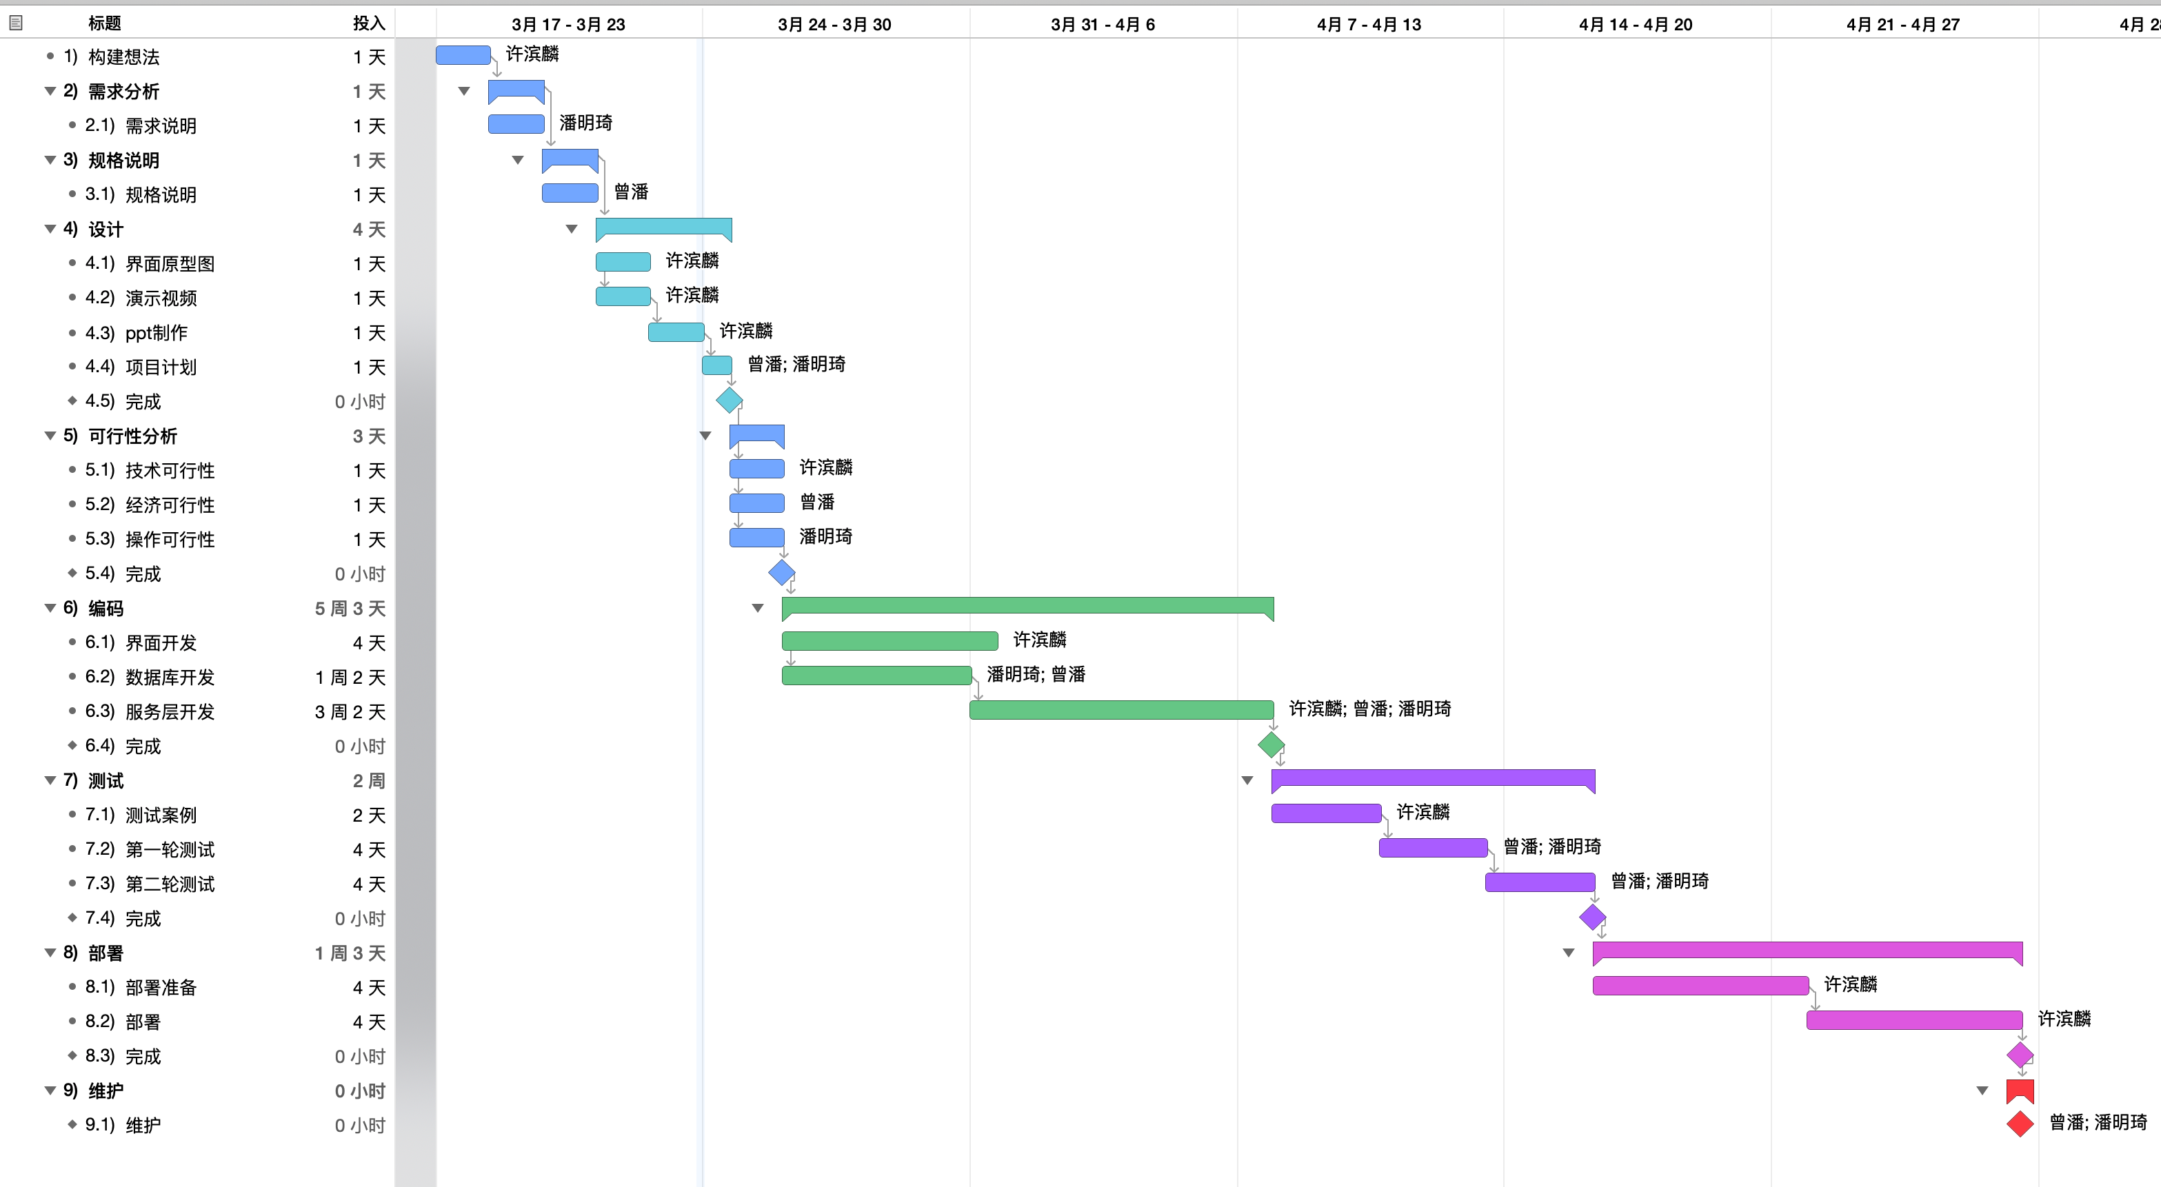
项目甘特图
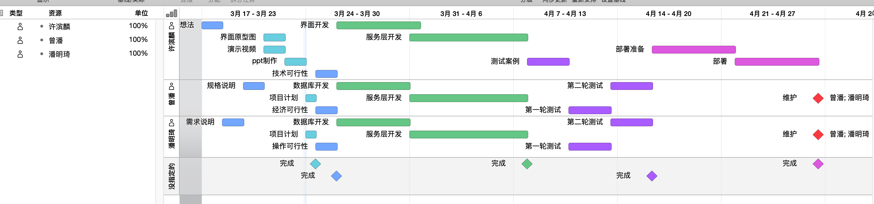
任务分工

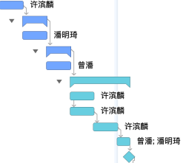
1.构建想法 1天
2.需求分析 1天
2.1需求说明 1天
3.规格说明 1天
3.1规格说明 1天
4.设计 4天
4.1界面原型图 1天
4.2演示视频 1天
4.3ppt制作 1天
4.4项目计划 1天
4.5完成

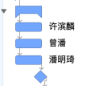
5可行性分析 3天
5.1技术可行性 1天
5.2经济可行性 1天
5.3操作可行性 1天
5.4完成
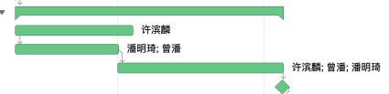
6编码 5周3天
6.1界面开发 4天
6.2数据库开发 1周2天
6.3服务层开发 3周2天
6.4完成

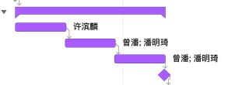
7测试 2周
7.1 测试案例准备 2天
7.2 第一轮测试 4天
7.3 第二轮测试 4天
7.4完成

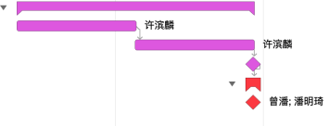
8部署 1周4天
8.1部署准备 4天
8.2部署 4天
8.3完成
9维护

项目甘特图

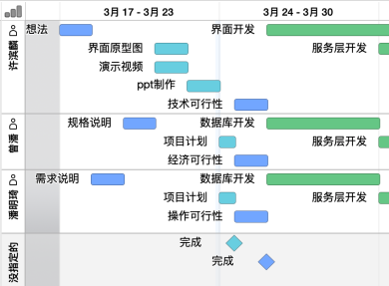

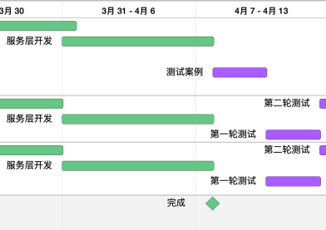
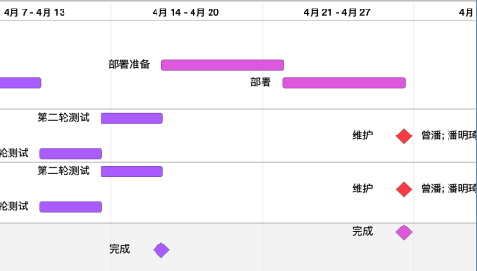

任务分工

3需求规定

3.1对功能的规定

3.1.1主要界面
主界面

模型选择界面

光源选择界面

加载界面

3.1.2基础模型

3.1.3基础操作
用手指与鼠标即可自由操作

3.2对性能的规定

3.2.1流畅性
- 软件操作时应流畅，无卡顿，可以及时响应。
- 图形渲染时间不应过长，使得用户花费过长时间等待。

3.2.2美观性
软件运行过程中不会出现BUG以及闪退。

3.2.3资源损耗
- 不应出现硬件过载的情况。
- 设计尽量节约资源，不用的资源及时收回。

3.3输人输出要求
输入：用户通过点滑屏幕进行操作。
输出：输出用户所需的模型。

3.4可维护性要求
结构清晰：
封装良好；
继承关系清晰；
代码块清晰；
变量命名规范，变量名应该具有自明性；
注释充分：变量、方法、代码功能块、一些复杂算法等都需要清晰明了地说明。

3.5其他专门要求
如用户对使用方便的要求，对可维护性、可补充性、易读性、可靠性、运行环境可转换性的特殊要求等。

4运行环境规定

4.1设备
硬件条件：苹果手机，苹果电脑；
运行环境：ios系统。

4.2支持软件

4.3接口
无

4.4控制
通过点滑屏幕上进行阴影的各角度观察。

5各类需求分析图

5.1 ER图

阴影
决定
1
模型
选择
用户
1
1
样式
光源

5.2状态转换图
主界面
Do/用户进入主界面操作
进入程序
选择界面
Do/用户进入模型和光源选择界面
用户操作
用户操作
选择模型和光源
观察阴影
用户观察
退出观察
退出程序

5.3 IPO图

IPO表
系统：立体图形手绘辅助
作者：潘明琦
模块：选择模块
日期：2019/4/7
被调用：主界面
调用：模型、光源数据
输入：用户选择模型、光源
输出：阴影
处理：阴影渲染
局部数据元素：图形

5.4数据字典
名称 | 图形
描述 | 3d立体图形
定义 | 图形=图形id+图形信息
输出 | 屏幕

6 访谈记录

主题 | 《立体图形手绘辅助 》项目访谈记录
时间 | 2019年3月31日 |  | 地点 | 微信线上访谈
受访人 | 姓名 | 专业 | 联系方式 | 访谈人 | 记录整理人
受访人 | 沈洁 | 美术设计类 | 微信：颠萁怪 | 潘明琦 | 潘明琦
访谈主要内容
个人背景 | 美术类专业同学。
调研记录 | 内容：  问：对我们的软件是否有需求？  答：对于美术的初学者也许有需求，对于美术类从业者来说意义不大。  问：对我们软件的功能有什么建议？  答：积木的搭建局限性比较大，希望改进，比如让基础的积木可以自由拉伸；还有一点是，希望积木搭建时可以实时保持，并且可以查看之前的历史纪录。  分析结论和改进点：  ①对软件的目标客户应该更加明确。  ②改进积木模式，并考虑设置本地保存，或者是设立账号。
备注

主题 | 《立体图形手绘辅助 》项目访谈记录
时间 | 2019年4月1日 |  | 地点 | 理四五楼杨老师办公室
受访人 | 姓名 | 专业 | 联系方式 | 访谈人 | 记录整理人
受访人 | 杨枨 | 课程指导老师 | 微信联系或者直接交流 | 许滨麟，曾潘 | 潘明琦
访谈主要内容
个人背景 | 课程指导老师
调研记录 | 内容：  问：对我们项目的看法评价？  答：目标人群不够清晰，例子典型性不够强。  分析结论和改进点：  ①对软件的目标客户应该更加明确，为美术初学者或是美术入门教学老师。  ②和美术教学老师交流，设立典型性阴影模型。
备注

